全国労働組合総連合
全労連 憲法闘争ニュース 速報版
2015年6月22日
No.6
http://www.zenroren.gr.jp/jp/ TEL 03-5842-5610 FAX 03-5842-5620
NO!戦争法! 会期延長するな！
会期延長など言語道断です。延長された場合は、たたかいの手をゆるめず7月も引き続き以下の行動を行います。
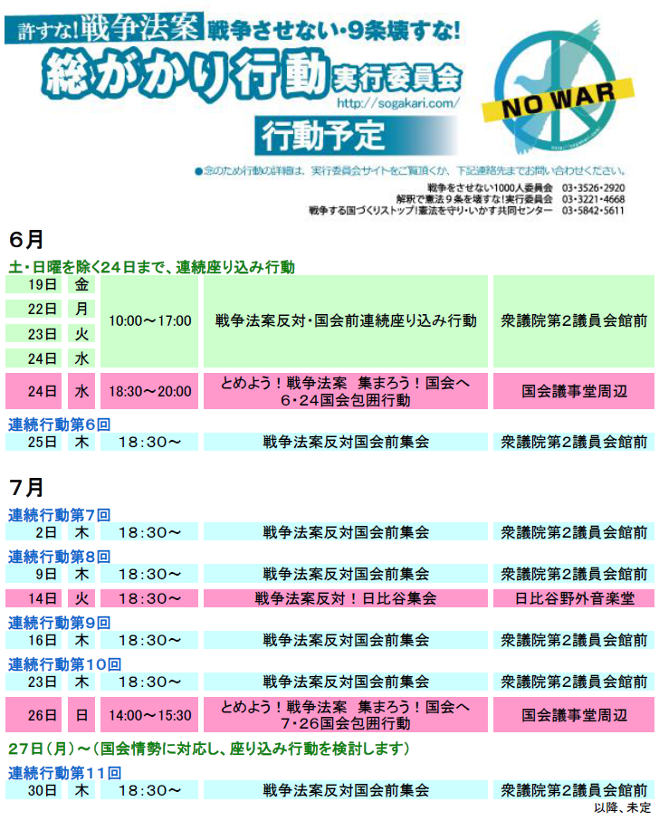
◆国会前連続座り込み行動
6月24日まで 10：00～17：00 全労連など憲法共同センターは参院議員会館寄りに集合
◆6・24国会包囲行動（2万人規模）
6月24日 18：30～20：00 全労連など憲法共同センターは国会図書館前集合
★中央行動（第２次最賃デー） ※全国で多様な行動
日時：6月24日（水）12：00～16：30
12：00～ 厚労省・人事院前要求行動
14：15～ 国会請願デモ
15：00～ 国会行動
＊ほかに厚労省や中小企業庁等との交渉
主催：春闘共闘、全労連
◆国会前木曜連続行動
引き続き、6月25日から7月末まで 18：30～19：30 全労連など憲法共同センターは参院議員会館寄りに集合
◆7・14戦争法案反対！日比谷集会
7月14日（火）18：30～ 日比谷野外音楽堂
◆7・26国会包囲行動
7月26日（日）14：00～15：30 全労連など憲法共同センターは国会図書館前集合
◆7月の「9の日」行動は、かつてない規模で成功させましょう。
・全労連ホームページ http://www.zenroren.gr.jp/jp/
・憲法共同センターホームページ http://www.kyodo-center.jp/
・総がかり行動実行委員会ホームページ http://sogakari.com/ チラシ⇒ 案内⇒ 共同センターＨＰ⇒ 総がかりＨＰ⇒

